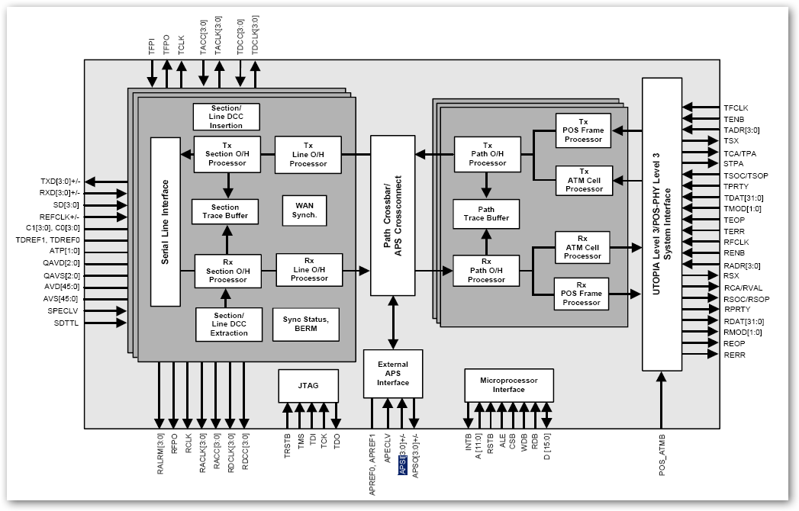
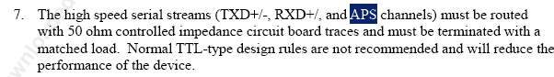
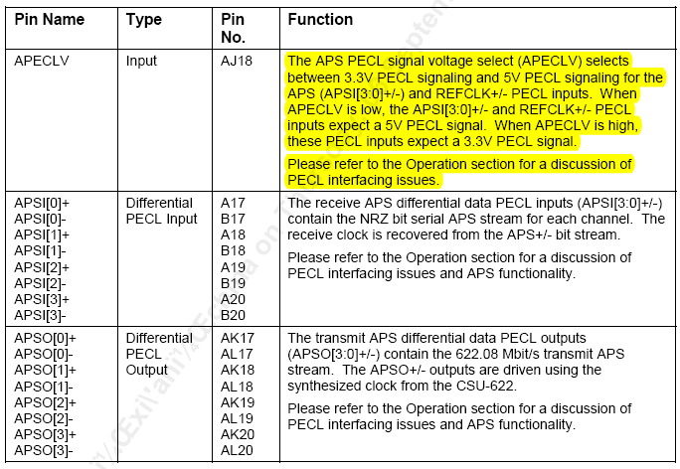
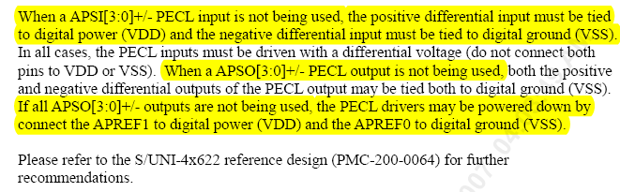
按照以上接法应该没问题：APSI：正差分的接VDD 负差分接VSS
APSO：正负多接VSS
APREF0，1多接VSS
APECLV：接什么多可以。主要作用选择接口的电平模式。
并且在文档的另一处：
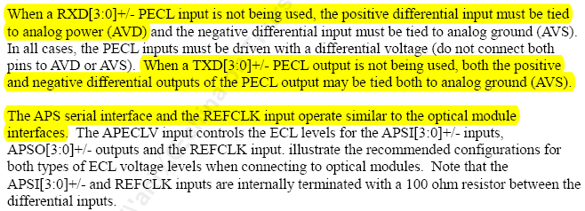
RXD也有类似的操作，并且写明“APS和RXD接口类似”

另外关于APS的操作是有内部寄存器来完成的。见文档SUNI-4x622 Configuration Guide4.pdf比如单个SDH芯片用APS：
如果在同一个片子内进行APS那么一个寄存器的两位RSEL【1】和TSEl【2】必须为零
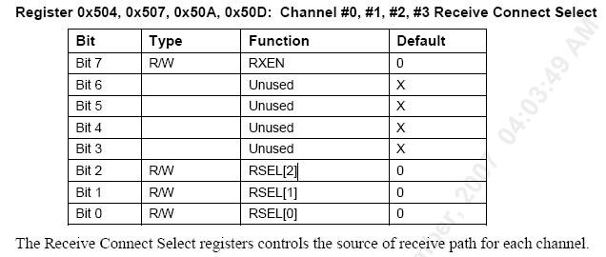
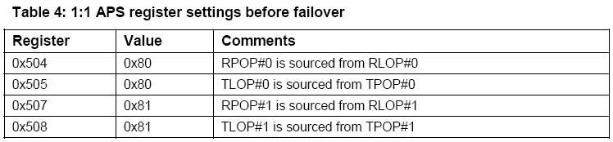
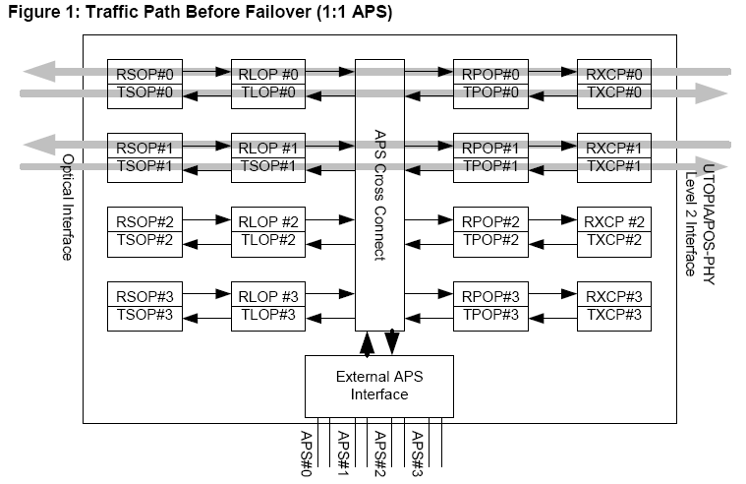
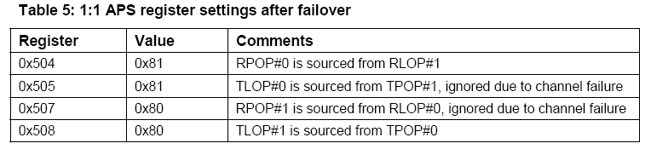
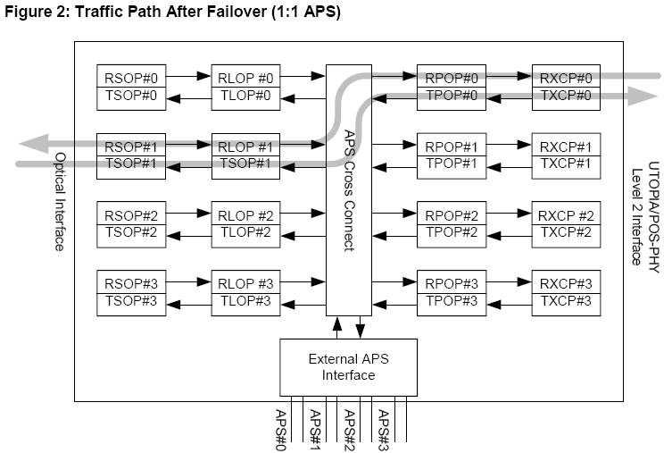
但是如果是两个SDH的要进行“环路”
则必须用到“APS接口”如下：
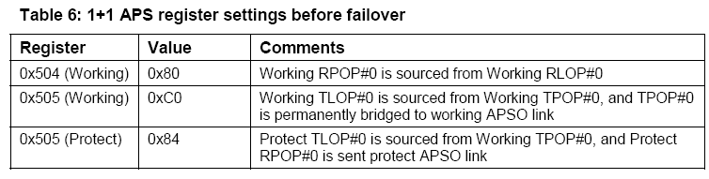
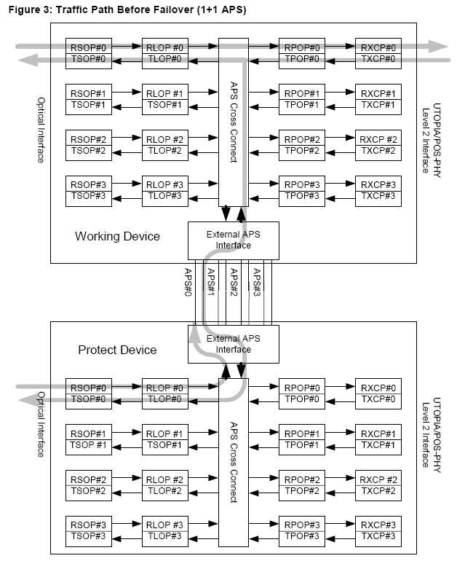
所以当不用APS时，外部APS的模块就不会被激活。所以以上的连发应该没问题的。关于给的参考，不同型号，可能不同。而且只是表示数据‘0’和‘1’的关系，不会对系统照成什么影响的。

